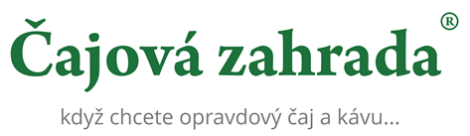

19. 3. 2020

TZ – Dopřejte si klidnou chvilku s originálními směsmi z Čajové zahrady

Nikdy nepodceňte šálek dobrého horkého čaje! Kvalitní čaj totiž dokáže zlepšit den, uklidnit mysl a navodit příjemnou atmosféru. Dopřejte si doušek voňavého nápoje a nechte se svým šálkem odnést na louky plné léčivých bylin a exotické plantáže.

Pochutnejte si například na lahodné směsi Klidná poezie. Složení rooibos, meduňkový a ostružinový list, citrónová tráva či chrpa vás ukolébají na nasládlých bylinkových tónech. Africký čaj červený rooibos používají ženy z jihoafrických kmenů k uklidnění a uspání svých dětí. Chutná po medu a obsahuje důležité vitamíny a minerály. Originální směs Budhova inspirace kombinuje kvalitní zelený čaj, exotické ovoce jako ananas, mango či papáju, růžový pepř nebo měsíček. Dohromady tvoří lehký čaj nezvyklé chuti, který si vychutnáte třeba po meditaci.

S jarem přichází doba na spláchnutí stresu a všech nečistot, které se v těle nashromáždily během chladného období. Ve speciální směsi Antistres odhalíte jmelí, lusky, třezalku, listy břízy, ginkga a kopřivy a citronovou trávu. V čaji Detox Full je jedinečná kombinace zeleného čaje China Chun Mee, čaj maté, zelený rooibos, myrtovník citronový a citrónová tráva. Oba skvěle chutnají a pomáhají tělu nastartovat se do nové sezóny a připravit se na nové výzvy. Zvyšte obranyschopnost svého organismu a připravte si lahodný čaj ze Skalní růže, který je účinný především na infekční onemocnění způsobené viry, na záněty horních cest dýchacích a je známé také jako přírodní antioxidant.

Všechny tyto čaje se pyšní ochrannou známkou Great Tea Garden. Jejich majitelem je rodinná firma Čajová zahrada, která se již dvacet let stará o to, abyste si mohli dopřát ten nejkvalitnější čaj a kávu z celého světa. Produkty si můžete objednat v e-shopu na www.cajova-zahrada.cz.
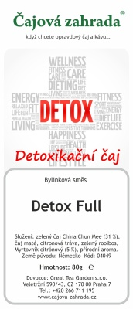
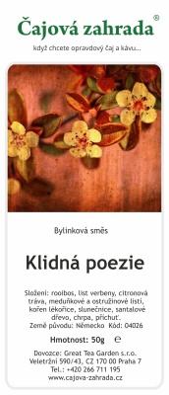
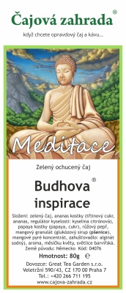
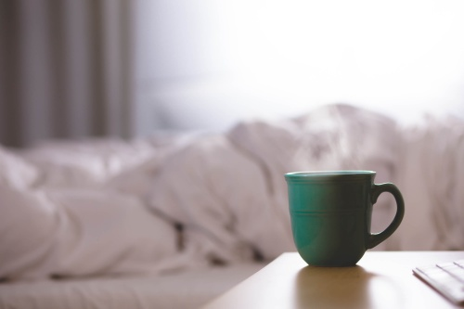

Kontakty:

Čajová zahrada Mediální servis:
Veletržní 590/30 cammino…
170 00 Praha Dagmar Kutilová
tel.: +420 266 711 195 e-mail: kutilova@cammino.cz
e-mail: info@cajova-zahrada.cz tel.: +420 606 687 506
www.cajova-zahrada.cz www.cammino.cz
www.kava-arabica.cz

